1. **Описание предметной области**

В некотором городе есть автобусные маршруты. Каждый маршрут пролегает через несколько остановок, образуя замкнутый круг. У каждой остановки для данного маршрута имеется примерное время перемещения до неё.

Существует множество рейсов, проходящих по данным маршрутам, с каждым рейсом связан автобус и водитель, а также время отправления рейса.

Для любой остановки на определённом маршруте можно посчитать примерное время прибытия следующего автобуса, основываясь на времени отправления рейса и времени перемещения до остановок, которые были до неё.

1. **Проектирование базы данных**

Процесс проектирования базы данных представляет собой последовательность переходов от словесного описания информационной структуры предметной области к формализированному описанию объектов предметной области в терминах некоторой модели.

* 1. **Концептуальная модель**

На основе анализа предметной области «Автобусные рейсы» были выделены следующие информационные объекты, которые необходимо хранить в базе данных: ОСТАНОВКА, МАРШРУТ, АВТОБУС, ВОДИТЕЛЬ, РЕЙС, ВРЕМЯ.

Каждый из выделенных информационных объектов имеет следующие атрибуты:

ОСТАНОВКА – название остановки;

МАРШРУТ – номер маршрута;

АВТОБУС – марка автобуса, номер автобуса, статус автобуса;

ВОДИТЕЛЬ – ФИО водителя;

РЕЙС – маршрут, автобус, водитель, время отправления;

ВРЕМЯ – остановка, рейс, время прибытия.

На рисунке 1 приведена концептуальная модель предметной области «Автобусные рейсы» в виде ER-диаграммы.

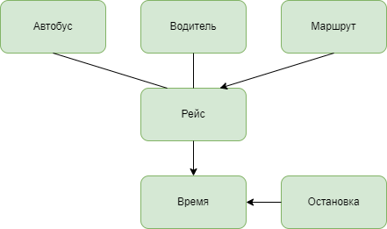

Рисунок 1. Концептуальная схема базы данных «Автобусные рейсы»

Для этой диаграммы приняты следующие обозначения:

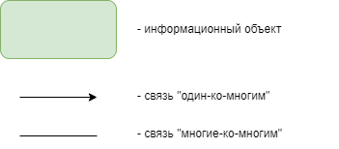

* 1. **Логическая модель**

На рисунке 2 приведена логическая модель базы данных «Автобусные рейсы».

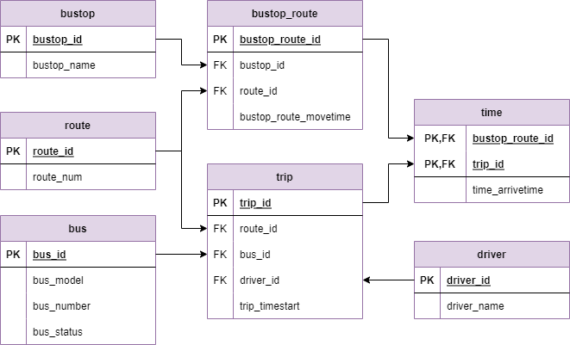

Рисунок 2. Логическая схема базы данных «Автобусные рейсы»

* 1. **Физическая модель**

В результате проектирования базы данных были получены информационные объекты, реализованные в виде реляционных таблиц. Ниже приведены SQL-запросы для их создания, в Приложении А приведено наполнение таблиц базы данных, в Приложении Б приведены запросы на выборку.

CREATE TABLE IF NOT EXISTS bustop (

bustop_id INTEGER PRIMARY KEY AUTOINCREMENT,

bustop_name VARCHAR(50)

);

CREATE TABLE IF NOT EXISTS route (

route_id INTEGER PRIMARY KEY AUTOINCREMENT,

route_name VARCHAR(5)

);

CREATE TABLE IF NOT EXISTS bustop_route (

bustop_route_id INTEGER PRIMARY KEY AUTOINCREMENT,

bustop_id INT,

route_id INT,

bustop_route_movetime INT,

FOREIGN KEY (bustop_id) REFERENCES bustop (bustop_id) ON DELETE CASCADE,

FOREIGN KEY (route_id) REFERENCES route (route_id) ON DELETE CASCADE

);

CREATE TABLE IF NOT EXISTS bus (

bus_id INTEGER PRIMARY KEY AUTOINCREMENT,

bus_model VARCHAR(15),

bus_number VARCHAR(10),

bus_status VARCHAR(15)

);

CREATE TABLE IF NOT EXISTS driver (

driver_id INTEGER PRIMARY KEY AUTOINCREMENT,

driver_name VARCHAR(100)

);

CREATE TABLE IF NOT EXISTS trip (

trip_id INTEGER PRIMARY KEY AUTOINCREMENT,

route_id INT,

bus_id INT,

driver_id INT,

trip_timestart TEXT,

FOREIGN KEY (route_id) REFERENCES route (route_id) ON DELETE CASCADE,

FOREIGN KEY (bus_id) REFERENCES bus (bus_id) ON DELETE CASCADE,

FOREIGN KEY (driver_id) REFERENCES driver (driver_id) ON DELETE CASCADE

);

CREATE TABLE IF NOT EXISTS time (

bustop_route_id INT,

trip_id INT,

time_arrivetime TEXT,

FOREIGN KEY (bustop_route_id) REFERENCES bustop_route (bustop_route_id) ON DELETE CASCADE,

PRIMARY KEY (bustop_route_id, trip_id)

);

**ПРИЛОЖЕНИЕ A. Наполнение таблиц базы данных**

INSERT INTO bustop (bustop_name) VALUES

('Луговая'),

('Карская'),

('Спиридонова'),

('Стоматологическая поликлиника'),

('Рассвет'),

('Зелёный угол'),

('Ладыгина'),

('Поликлиника'),

('Баляева'),

('Депутатская'),

('Демидюка'),

('Панфилова'),

('Магазин (71-й м-н)'),

('Нейбута'),

('Спиридонова'),

('Шепеткова'),

('Горная'),

('Новоивановская (пл. Луговая)'),

('Спортивная'),

('Вилкова'),

('Гастроном (Вилкова)'),

('Запорожская'),

('Окатовая'),

('Восточная верфь'),

('Катерная'),

('Большой Улисс'),

('Новосильцевская батарея'),

('Мини-ТЭЦ - Центральная'),

('Вертодром'),

('Аякс'),

('Кампус ДВФУ'),

('ДВФУ: Южные ворота'),

('Пожарная академия'),

('Бухта Парис'),

('ТЭЦ Океанариум'),

('Приморский океанариум'),

('Спортивная (рынок)'),

('Бурачка'),

('Олега Кошевого'),

('Радиоприбор'),

('Надибаидзе'),

('Мариинский театр'),

('Некрасовская'),

('Молодёжная'),

('100-летия Владивостока'),

('Фирсова'),

('Постышева'),

('Парк Победы'),

('ТЦ Универсам'),

('Автовокзал'),

('ВГУЭС'),

('Студенческая');

INSERT INTO route (route_name) VALUES

('18'),

('16К'),

('74'),

('77');

INSERT INTO bus (bus_model, bus_number, bus_status) VALUES

('Gazelle', 'б347ко', 'в парке'),

('Gazelle', 'с623ат', 'в парке'),

('Toyota', 'е442сс', 'в парке'),

('Toyota', 'т584ав', 'в парке'),

('Daewoo', 'у431хр', 'в парке'),

('Daewoo', 'р097ан', 'в парке'),

('Daewoo', 'к106ра', 'в парке'),

('Hyundai', 'с823хм', 'в пути'),

('Hyundai', 'с310хм', 'в парке'),

('Hyundai', 'е330рк', 'в парке');

INSERT INTO bustop_route (bustop_id, route_id, bustop_route_movetime) VALUES

(1, 1, 0),

(2, 1, 2),

(3, 1, 4),

(4, 1, 5),

(5, 1, 7),

(6, 1, 8),

(7, 1, 10),

(1, 2, 0),

(8, 2, 6),

(9, 2, 11),

(6, 2, 15),

(7, 2, 17),

(10, 2, 19),

(11, 2, 21),

(12, 2, 22),

(13, 2, 24),

(14, 2, 26),

(9, 3, 0),

(8, 3, 3),

(17, 3, 6),

(18, 3, 8),

(19, 3, 11),

(21, 3, 16),

(22, 3, 20),

(23, 3, 23),

(24, 3, 27),

(25, 3, 30),

(26, 3, 32),

(27, 3, 37),

(28, 3, 40),

(29, 3, 42),

(30, 3, 41),

(31, 3, 42),

(32, 3, 43),

(33, 3, 45),

(34, 3, 47),

(35, 3, 50),

(36, 3, 53),

(36, 4, 0),

(35, 4, 3),

(34, 4, 5),

(33, 4, 7),

(32, 4, 8),

(31, 4, 9),

(30, 4, 10),

(29, 4, 12),

(28, 4, 15),

(27, 4, 20),

(26, 4, 22),

(25, 4, 25),

(24, 4, 29),

(23, 4, 32),

(38, 4, 34),

(39, 4, 37),

(40, 4, 38),

(41, 4, 41),

(42, 4, 44),

(43, 4, 49),

(44, 4, 55),

(45, 4, 58),

(46, 4, 60),

(47, 4, 62),

(48, 4, 65),

(49, 4, 67),

(50, 4, 70);

INSERT INTO driver (driver_name) VALUES

('Павлов К. А.'),

('Тихонов И. Р.'),

('Титов Б. Я.'),

('Филиппов К. С.'),

('Горбачёв Ф. И.'),

('Максимов М. Т.'),

('Петров Е. А.'),

('Александров М. Р.'),

('Андреев А. М.');

INSERT INTO trip (route_id, bus_id, driver_id, trip_timestart) VALUES

(1, 3, 1, '2022-10-20 14:00:00'),

(1, 4, 2, '2022-10-20 14:35:00'),

(2, 1, 3, '2022-10-20 09:30:00'),

(2, 2, 4, '2022-10-20 12:10:00'),

(3, 5, 6, '2022-10-20 17:25:00'),

(3, 6, 7, '2022-10-19 16:45:00'),

(4, 7, 5, '2022-10-20 07:40:00'),

(4, 8, 8, '2022-10-21 11:15:00'),

(4, 9, 9, '2022-10-20 18:25:00');